**未达开考比例取消岗位后补报名表格**

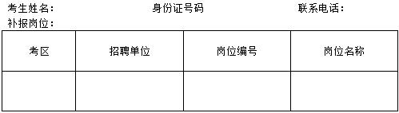

　　请补报名考生填报此表，于2月13日16:00前发送到邮箱wxjyksy@163.com ，并致电0510-82768785确认。

　　请认真选择岗位填报，一经填报，审核不通过不能更改报名。